快开门式压力容器专项检查

- 压力容器的界定
压力容器需同时具备以下条件：
1、工作压力大于或者等于0.1MPa。
2、容积大于或者等于0.03m³（30L）并且内直径大于或者等于150mm。
3、承装介质为气体、液化气体以及介质最高工作温度高于或者等于其标准沸点的液体。
二、快开门式压力容器界定
快开门式压力容器：是指进出容器通道的端盖或者封头与主体间带有相互嵌套的快速密封锁紧装置的压力容器，但是用螺栓（例如活节螺栓）连接的不属于快开门式压力容器。

辨别最简单的方法：看设备的出厂资料，如属于特种设备中的快开门式压力容器，出厂资料会明确标明。

我院实验室广泛存在于：
1、医疗行业用的消毒锅
2、食品行业用的灭菌锅

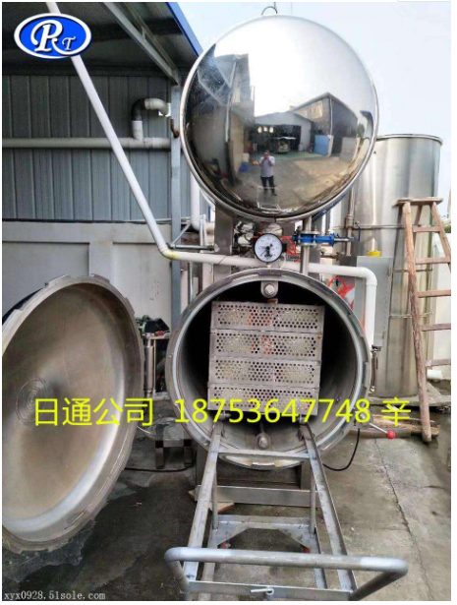
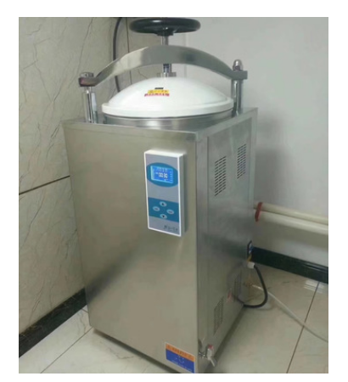

三、检查注意事项

1、特种设备要办理使用登记。（除简单压力容器）
2、特种设备要进行定期检验。
3、要进行月度、年度检查。
4、操作人员要持证上岗（特种设备作业人员证，作业项目为R1）
5、安全管理制度、日常检查制度，安全操作规程要建立。
6、建立针对快开门式压力容器的应急预案，并进行定期演练。

表1 快开门式压力容器台账
序号 | 设备注册代码 | 设备型号 | 单位内部编号 | 设备类别 | 设备名称 | 出厂编号 | 使用证编号 | 使用单位 | 部门名称 | 下次检验日期 | 使用状态 | 注册状态 | 安全管理人员 | 联系电话
1 |  |  |  |  |  |  |  |  |  |  | 在用/停用/报废 | 已注册/未注册
2（例表） | 21703100520171144 | YXQ-LS-30G | (0401)医药科学研究院 | 快开门式压力容器 | 电热手提高压消毒器 | 75JA1072121 | 无 | 科技楼510 | 医药科学研究院 | 无 | 报废 | 未注册 | 李** | 135********
3（例表） | 21702302032020050001 | YXQ-LS-50G | (0401)医药科学研究院 | 快开门式压力容器 | 脉动真空灭菌器 | 79JA1072854 | 无 | 科技楼510 | 医药科学研究院 | 2023-6-4 | 在用 | 已注册 | 王** | 130********
4（例表） | 21703100520171100 | YXQ-LS-30G | (0401)医药科学研究院 | 简单压力容器 | 电热手提高压消毒器 | 75JA1072421 | 无 | 科技楼510 | 医药科学研究院 | 无 | 在用 | 未注册 | 李** | 135********
5
6
7
8
9
10
11
12
13

表2
自查情况统计表

使用单位名称： 主管领导： 填表日期：

序号 | 检查内容 |  | 检查情况
1 | 是否制定设备安全管理制度
2 | 是否制定设备日常安全检查制度
3 | 是否制定快开门式压力容器操作规程
4 | 月度检查、年度检查是否对安全联锁装置的有  效性进行检查
5 | 无自检能力的使用单位是否约请有资质的检  验机构对安全联锁装置有效性进行月度、年度  检查
6 | 是否制定了应急救援预案
7 | 是否进行了应急救援演练
8 | 安全管理人员是否经过专业培训
9 | 操作人员是否持有作业人员证书
10 | 其他检查内容
11 | 设  备  1 | 快开门式压力容器名称
11 | 设  备  1 | 使用登记证号
11 | 设  备  1 | 下次定期检验日期
11 | 设  备  1 | 快开门安全联锁装置功能是否完好
11 | 设  备  1 | 安全阀是否正常
12 | 设  备  2 | 快开门式压力容器名称
12 | 设  备  2 | 使用登记证号
12 | 设  备  2 | 下次定期检验日期
12 | 设  备  2 | 快开门安全联锁装置功能是否完好
12 | 设  备  2 | 安全阀是否正常
13 | 设  备  3  3  2 | 快开门式压力容器名称
13 | 设  备  3  3  2 | 使用登记证号
13 | 设  备  3  3  2 | 下次定期检验日期
13 | 设  备  3  3  2 | 快开门安全联锁装置功能是否完好
13 | 设  备  3  3  2 | 安全阀是否正常
14 | 设  备  4 | 快开门式压力容器名称
14 | 设  备  4 | 使用登记证号
14 | 设  备  4 | 下次定期检验日期
14 | 设  备  4 | 快开门安全联锁装置功能是否完好
14 | 设  备  4 | 安全阀是否正常
15 | 设  备  5 | 快开门式压力容器名称
15 | 设  备  5 | 使用登记证号
15 | 设  备  5 | 下次定期检验日期
15 | 设  备  5 | 快开门安全联锁装置功能是否完好
15 | 设  备  5 | 安全阀是否正常
16 | 设  备  6 | 快开门式压力容器名称
16 | 设  备  6 | 使用登记证号
16 | 设  备  6 | 下次定期检验日期
16 | 设  备  6 | 快开门安全联锁装置功能是否完好
16 | 设  备  6 | 安全阀是否正常
17 | 设  备  7 | 快开门式压力容器名称
17 | 设  备  7 | 使用登记证号
17 | 设  备  7 | 下次定期检验日期
17 | 设  备  7 | 快开门安全联锁装置功能是否完好
17 | 设  备  7 | 安全阀是否正常
18 | 设  备  8 | 快开门式压力容器名称
18 | 设  备  8 | 使用登记证号
18 | 设  备  8 | 下次定期检验日期
18 | 设  备  8 | 快开门安全联锁装置功能是否完好
18 | 设  备  8 | 安全阀是否正常

表3 快开门式压力容器隐患整改清单
序号 | 使用单位 | 检查日期 | 存在隐患 | 整改措施 | 整改时限 | 整改进度 | 负责人 | 联系方式
1
2
3
4
5
6
7
8
9
10

